**Instituto Superior de Economia e Gestão – Universidade de Lisboa**

**Mestrado em Contabilidade, Fiscalidade e Finanças Empresariais – CFFE**

**Ética**

**Sumário-Guião: 25 de Setembro – Uma introdução ao pensamento ético**

1 – Preocupações éticas e morais no passado e no presente. Um tema permanente em quase todas as sociedades humanas. Identificação de valores e suas hierarquias e articulações. A busca do bem, do justo, da virtude, do certo, e do correcto. A boa vida e a vida boa. A felicidade como preocupação ética e sua generalização como alvo, meta, pressuposto e medida. Paradoxos de Easterlin e de *treadmill* (ver Fig. 1).

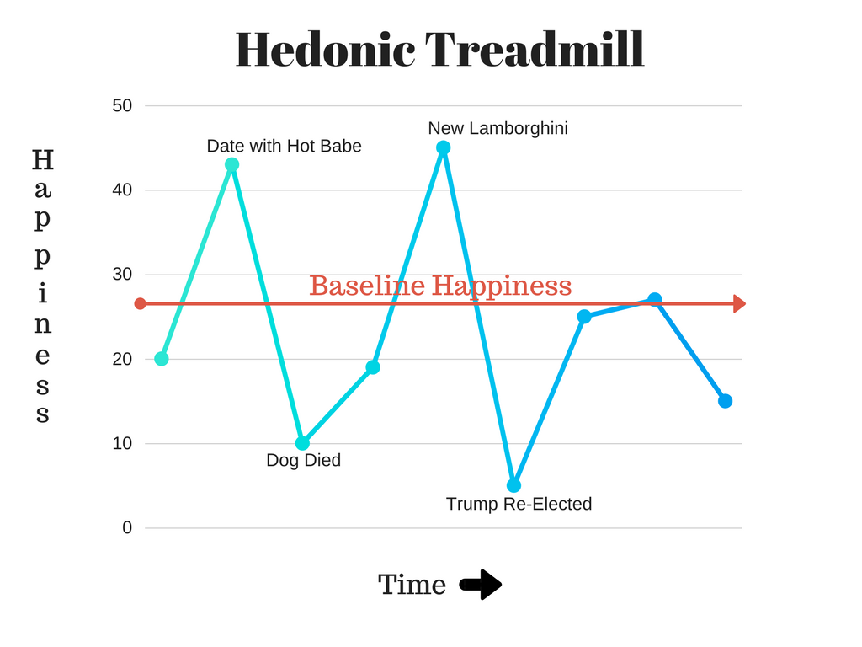

Fig.1 – O Efeito de Treadmill.

É possível a Ética num universo pós-factual e sem critérios seguros de verdade? Ética num mundo de pós-verdade. A complexidade das mentiras e das inverdades em diferentes sociedades. A moral e a cultura estão reflectidas nos esquemas de prescrição ética? Formas de pensar, de agir e de sentir. A moralidade e a cultura em confronto com os moralismos. Os filtros morais e suas formas de leitura e visualização. Guias de acção indicativos e prescritivos. A Ética não é a Lei, mas conjuga-se com ela. Conflitos entre ética e legalidade. A possibilidade de éticas orientadas por valores estéticos. Quadros sociais onde o belo e o horrível, ou o fascinante e o repulsivo, se tornaram dominantes (ver fig.2)

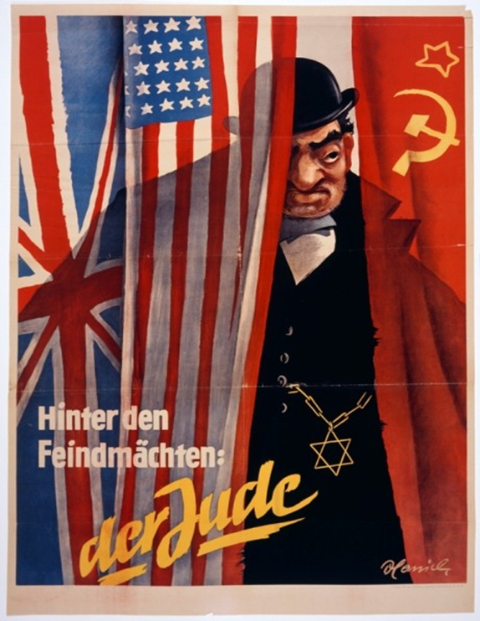

Fig. 2 – A definição do feio e repulsivo na Alemanha Nazi.

Axiologias e pragmáticas. A interacção entre valores, atitudes e comportamentos – consonâncias e dissonâncias; hierarquias e prioridades.

2 – A linguagem da moral e as suas recusas. Adjectivações e rotulagens. Relativismo moral e a aceitação da diferença: limiares e pontos de ruptura. O lugar da (in)justiça, da (in)tolerância, do (des)respeito, da identidade, da (in)decência, da (in)equidade, da reciprocidade, da (des)utilidade, da diversidade. Atitudes cautelares e proactivas. O sobrerrogatório ou fazer mais do que é exigido. Os problemas do silêncio e de inacção. Como o silêncio virtuoso deu lugar à obrigatoriedade social da denúncia. O traidor de outrora pode ser um novo herói (ver Fig. 3).

 

Fig. 3 – The Whistleblowers

Como avaliar uma postura moral. A honra pode ser uma alternativa à ética? Sentidos de honorabilidade pessoal e social. “A minha alma pertence a Deus, o meu corpo pertence ao rei e só a honra é verdadeiramente minha”. Os prazeres, o hedonismo moral e a busca da felicidade. O descritivo e o prescritivo (ver Fig. 4)

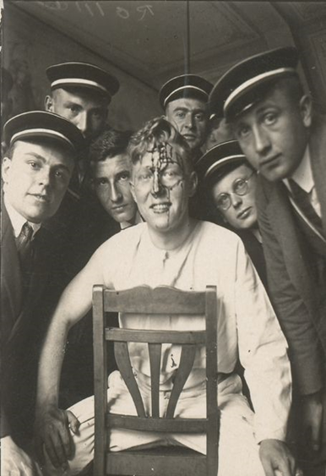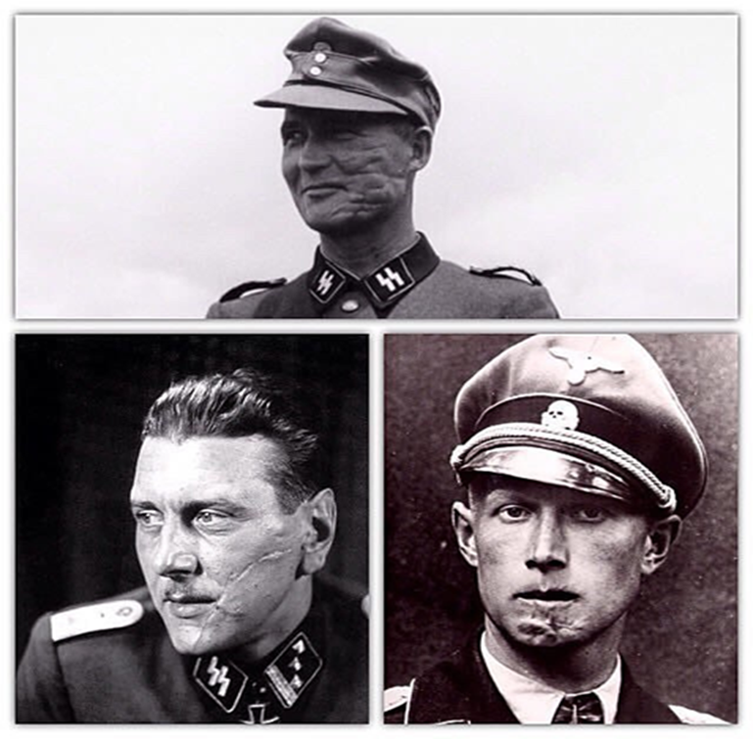

Fig. 4 – Homens de Honra

3 – O pós-guerra e a revitalização do discurso ético. É possível fazer poesia depois de Auschwitz? O triunfo dos direitos e as suas lógicas num mundo pós-Auschwitz e pós-Hiroshima. Campos de concentração e bombardeamentos de Dresden. O tratamento dos prisioneiros de guerra pelos japoneses e os campos de concentração para japoneses (ver Fig.5).

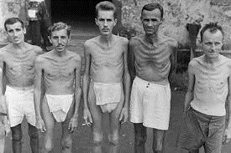 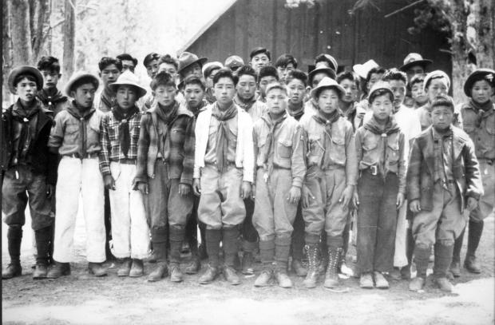

Fig. 5 – Prisioneiros Aliados detidos pelo Exército Imperial Japonês e Campo de Internamento para Americanos de Origem Japonesa nos EUA.

A ética da guerra e a ética na guerra. Será a justiça a moral dos vencedores? Eichman em Jerusalém e a tese da banalidade do mal. Os alemães amorais e as experiências de Zimbardo e Milgram, mas também de Tuskegee (Ver Fig.6).

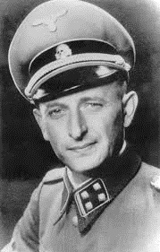 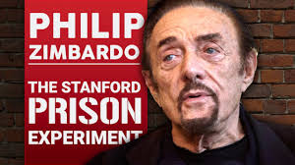 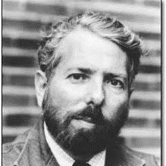 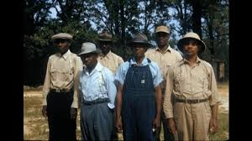

Fig. 6 – Eichman, Zimbardo, Milgram e Participantes da Experiência de Tuskegee.

Testes militares e produções tóxicas. Testes médicos e experiências: problemas de informação e de consentimento. O paradoxo Henrietta Lacks (Ver Fig. 7)

 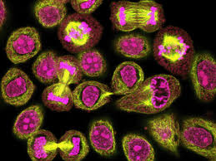

Fig. 7 – Henrietta Lacks e as suas células imortais

Oximoros na linguagem dos direitos. O que constitui um direito? O que é uma prerrogativa? O direito universal existe? Direitos sem contrapartidas. O problema do mal. Ideias de pureza ou incontaminação. Climas éticos e escaladas moralistas.

4 – Paradoxos, puzzles, dilemas, jogos e pensamento contrafactual. Argumentos “as if”. A utilização de ucronias e sua interpretação ética. Hitler e Wittgenstein. O problema do comboio/trolley (Ver Fig. 8).

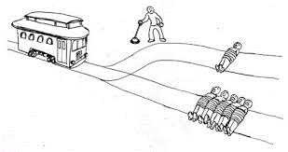 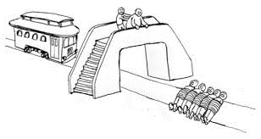

Fig. 8 – O Problema do Trolley

A ética é a escolha e estar à altura de desafios. Os problemas da justificação e da racionalização. A questão das *sour grapes* (Ver Fig. 9).

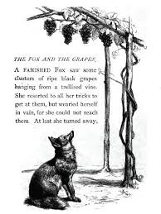 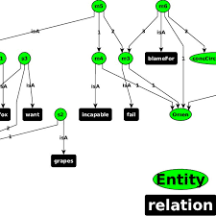

Fig. 9 – O Problema das Sour Grapes

A escolha entre dois males ou entre dois bens. A impossibilidade de escolhas sem debate. Argumentos de defesa de cursos morais diversificados. A simultaneidade de razoabilidade ética em escolhas opostas. Como a ciência e a técnica são demiúrgicas no plano moral. As escolhas produzidas no quadro do chamado Antropoceno (Ver Fig. 10). Alterações climáticas e respostas morais. Informação parcial e suas implicações. Catastrofismos iluminados, esclarecidos e expressões meramente apocalípticas de uma verdade escondida ou cripticamente definida.

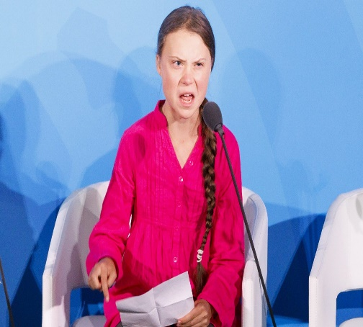 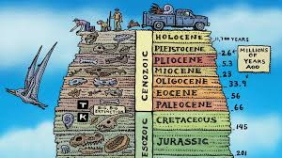

Fig. 10 – Os Dilemas do Antropoceno.

5 – As retóricas e as linguagens morais: exclusão, segregação, exploração, discriminação. Leis de altar e de muralha. Paroquialismo e cosmopolitismo. A diferença entre irmãos e estrangeiros. A usura e o cálculo dos juros: da proibição à aceitação temperada e desta à recomendação. A banca ocidental e a banca islâmica (Ver Fig. 11).

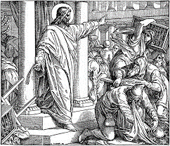 

Fig. 11 – Da proibição da Usura à sua Tolerância.

A hospitalidade como proto-ética: das sociedades tradicionais aos dias de hoje. Como apresentar-se ao outro; o que deve ser revelado e escondido. A relação nós-eles ou as descobertas do outro. Etnocentrismo e cronocentrismo. Ajustes de contas com o presente e com o passado. Actos de contrição, expiação e pedidos de desculpa. As sociedades de culpa e de responsabilização pelo não feito. Os novos interditos ao pensamento e às palavras. Uma ética censória. Consequências da sobreposição do justicialismo à verdade. As dimensões civilizacionais da (des)confiança e seus contributos para a moderna economia. Descontextualizações e afastamentos (Ver Fig. 12).

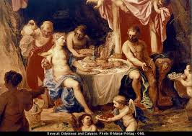 

Fig. 12 – Hospitalidade e Confiança.

6 – Visões weberianas. Éticas de convicção e éticas de responsabilidade ou a acção por princípios e a acção baseada em consequências. Modelizações de coerência e de preocupação com o fio dos eventos. É possível considerar ma ética terrorista? A vingança, a retaliação e a punição são princípios morais. A prevalência dos efeitos perversos. Os desafios das novas tecnologias e o possível choque entre ciência e moral. O alargamento do plano ético aos animais. A definição do indivíduo sensível, consciente e auto-reflexivo. Os imperativos ambientais e uma ética para lá do humano. Uma ética planetária? O que é que devemos aos outros e a cada um de nós. Questões intergeracionais e articulações de responsabilidade perante os não nascidos.

7 – Pode a ordem económica ser moral? O capitalismo é necessariamente imoral? As virtudes burguesas e o mercado. O lugar das desigualdades e das diferenças e a produção de comparações relevantes. A desigualdade contemporânea é única? Pode ser considerada moral? As ordens sociais e os processos de legitimidade. Dádivas e mercadorias e suas respectivas conversões. O que nos diz o laboratório? Jogos de ditador, de confiança e de ultimatum. Pode-se preferir menos a mais por razões morais? Para lá da racionalidade estrita, imperam valores que se baseiam na marcação da equidade. Retaliações, “comeuppance” e ressentimento. A força da “Schadenfreude” ou da epicaricacia. O prazer (i)moral da desgraça alheia. As comparações relevantes, os pares e a ideia social de “Keeping up with the Joneses”. Os quadros girardianos de mimetismo e de triangulação do desejo. A inveja e suas potenciais virtudes. Como as emoções e as paixões podem ter uma ligação à moralidade (Ver Fig. 13)

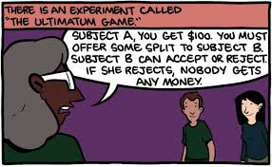 

Fig. 13 – Jogo de Ultimatum e Epicaricacia.

8 – Regras de ouro e princípios negativamente ou positivamente definidos. Um quadro moral prototípico e universal, com diferentes abordagens de generalização. “Faz aos outros o que gostarias que fizessem a ti” ou “Não faças aos outros o que não gostarias que fizessem a ti”. Como agir perante práticas e códigos que desafiam o habitual, a moral e a lei. Punição ou socialização do outro? A teoria da aprendizagem moral baseada em parábolas. A parábola dos três cuspos. Preservação da liberdade ou da justiça? Serão elas incompatíveis. Medo da regra ou respeito pela regra? Reacções de culpa e de vergonha em diferentes sociedades e culturas. O conceito de sorte moral e de serendipismo ético. A moral e o medo.

9 – Considerações em torno de Leon Kass e do seu *wisdom of repugnance*. O lugar do nojo e da repulsa como categorias proto-morais. Deverá o nojo funcionar como travão às inovações técnicas? Existem limites que não deverão ser transcendidos. As leis de yuck - não existem interditos morais ou legais que tenham mais do que um poder suspensivo ou dilatório sobre a generalização de práticas que se tornaram técnica ou cientificamente possíveis e que correspondem a uma necessidade sentida ou activamente criada nas sociedades onde foram desenvolvidas. Quais os patamares e limiares da aceitação da acção repulsiva? Dos bebés-proveta à clonagem animal e à clonagem humana. As experiências soviéticas de transplantes de cabeças de cães (Ver Fig. 14).

 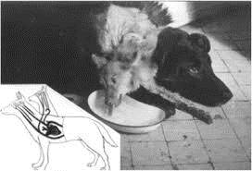

Fig. 14 – O Factor Yuck.

10 – As éticas de negócios e sua centralidade nos dias de hoje. Deontologias e seus códigos em diferentes quadros profissionais. Do juramento de Hipócrates aos novos campos profissionais. Como a deontologia implica aumentos de custos e provoca situações contraintuitivas. Múltiplas situações contenciosas resultantes de exigências contraditórias. Obediências à consciência, ao código e à lei – as diferentes formas de objecção de consciência. Prescrições comportamentais e incentivos contraditórios. Moral e virtude na Fábula das Abelhas. Éticas individuais e vícios colectivos ou vícios individuais e virtudes colectivas. Mercados contestados e bases para a sua dimensão contenciosa. Quais os mercados mais contestados e razões morais para a sua condenação.

11 – Desafios éticos: **a morte de Deus** (lugar da revelação, submissão, obediência e salvação). Sem Deus, tudo é permitido? **O relativismo** – a lei dos costumes e a prevalência das diferenças. A convencionalidade das práticas recomendáveis. **Egoísmo** – o auto-interesse e a sua definição. O altruísmo é possível? **Evolução** – a redução aos genes. Reciprocidade altruísta. **Determinismo e Futilidade –** podem as discussões morais fazer sentido e ser resolvidas? **Exigências não razoáveis** – não mentir nunca. Pode-se ser imparcial e universal? O dever da caridade. Filantropia. Se eu não o fizer, alguém fará! **Falsa consciência** – os ricos e os pobres têm o mesmo direito de dormir debaixo das pontes. Permitir uma acção ou causar uma acção – quem matou o homem que morreu de sede no deserto? Quem colocou estricnina no cantil ou quem furou o cantil?

